武汉纺织大学第二十六届运动会（学生组）
竞 赛 规 程
一．主办单位：武汉纺织大学体育运动委员会
二．大会主题：崇真尚美 活力纺大
三．比赛时间：2016年10月下旬
四．比赛地点：阳光校区田径场、篮球场、排球场、羽毛球馆、乒乓球馆、东湖校区田径场
五．参赛单位：以各二级学院为单位参赛 外经贸学院同期单独举行
六．竞赛项目
1.田径项目
男子组（10项）
100米 200米 400米 800米 1500米 4×100米接力 4×400米接力 跳高 跳远 铅球
女子组（9项）
100米 200米400米 800米 4×100米接力 4×400米接力 跳高 跳远 铅球
2.趣味项目
男子组：足球绕杆射门(限报2人)、1分钟定点投篮（限报4人）
女子组：跳长绳(每院1队，限报20人)
飞镖（每队男2人女1人）
3.男女集体混合项目
集体定点投篮（男、女各10人）、拔河(限报男女各10人)、协同共进（每院1队 12人男，女各6人 限大一）疯狂毛毛虫（每院1队8人 男，女各4人 限大二）、协力竞走（每院1队 6人 男，女各3人限大三）、猪八戒背媳妇（个人赛 每院 男女三对限大四）、详见趣味竞赛办法。
注：新增项目如对参赛年级有限制，请各院切实按照规定执行。若本院无参赛年级时（如:只有三个年级）可以自由组合参加规定只能大四比赛的项目。
4. 球类及其他比赛项目
男子三对三篮球、男子、女子排球（纺大杯）,乒乓球、羽毛球（男、女单打）、运动会开幕式方队评比成绩均计入团体总分。
5.师生互动项目
60米迎面接力（教工：2男2女，学生：6男6女）
七．参赛资格及审查：
（一）参赛条件：凡武汉纺织大学在籍大学生（包括本专科生、研究生）均可代表院系参加比赛，参加800米或以上中长跑比赛项目的运动员须到校医院保健科体检，体检合格方能参加比赛；院系的领队和教练有责任了解参赛学生的身体状况，如有心脏病史或身体不适者不能参加比赛。 (校医院：内线7442)
（二）资格审查：1．为了端正赛风，体现育人宗旨，各单位要对参赛运动员进行严格审查，坚决杜绝弄虚作假、冒名顶替等违反规定的行为。
2．凡对运动员的资格或比赛成绩有异议，须向仲裁委员会提交《申诉报告书》，并提供影音等证据材料，同时缴纳人民币200元申诉费。一旦受理，如申诉成功，由仲裁委员会做出处理决定，并退还申诉费；如申诉失败，不退还申诉费。注明，申诉报告书需要加盖本单位公章，由本单位负责人提交仲裁委员会。
八．田径项目和趣味项目竞赛办法及报名时间
1．每单位限报领队1人，教练员2至3人。
2．每人限报3个单项，每个单项限报男女各4人。
3. 报名办法：各单位需在指定网址上报名，网址是：www.ydh800.cn/sign ，各单位领队需联系体育课部工作人员领取密码（同一单位教工与学生密码不同），此密码是各单位报名的身份认证，只有各单位领队有权更改、删减队员信息，请妥善保存。各单位报完名后，需打印本单位参赛人员名单两份，确认无误后盖学院公章，由单位负责人签字并留下联系方式后交与体育课部26届运动会组委会。
网上报名咨询：
4. 报名截止日期：2016年 10 月 9 日（体育课部联系人：姜铁汉 13297966969）
5．田径项目采用国家体育总局审定的最新田径规则。
6．运动员必须佩戴号码布（长22CM×18CM），号码布由各单位自备，按大会统一编号填写，并做到项目、号码、运动员三统一。
7．赛前均应提供有效身份证件（学生证、校园卡），以确认资格。
九．录取名次及计分方法
1．单项和集体项目
（1）学生男、女单项录取前8名, 分别按9、7、6、5、4、3、2、1计分。田径单项破校纪录分数翻倍计分。
（2）学生田径接力项目、集体混合趣味项目录取前6名，分别按14、10、8、6、4、2计入团体总分。
（3）男子三对三篮球比赛、男女混合排球比赛、乒乓球（团体）、羽毛球（团体）比赛项目前八名按项目以18、14、12、10、8、6、4、2计入团体总分。球类单打比赛项目前八名按9、7、6、5、4、3、2、1计入团体总分。
2. 录取名次相关规定
（1）名次并列者，得分按名次得分相加除2计分。
（2）比赛人数不足录取名次时，按实际参赛人数和队数减一录取。
3．团体名次
（1）男、女团体总分取前八名。注:运动会前冠名“纺大杯”的各项比赛结果计入今年运动会团体总分，未结束的比赛结果计入明年运动会团体总分。
（2）男、女团体总分按运动员在各单项比赛中所得分数总和计算，得分多者名次列前，若得分相同，以破校记录多者名次列前，若再相等，以获第一名多者名次列前，以此类推。
4．大会设“体育道德风尚奖”代表队6个。
5．开展第四届“十佳学生运动员”评选活动。
十．其它规定
1．申诉
按规则及规程规定，对比赛中出现的问题如有异议，各单位应在该项目比赛结束后30分钟内提交书面申诉报告，申诉报告应加盖本单位公章，由申诉单位负责人上交组委会并交纳申诉金两佰元。如申诉有效，将依据违规具体情况给予相应的处理和批评（详见补充规定）。
2．违规处罚
凡违反参赛资格者，则取消其个人或集体项目的比赛资格，该运动员或运动队所参加的比赛项目成绩无效，并通报批评，同时，取消“体育道德风尚奖”的参评资格。
3.各单位要做好运动员在参赛中的安全教育、运动损伤和各种疾病的突发应急预案，确保不发生意外伤害事件。
十一．大会裁判工作由体育课部全体教师和部分学生承担。
十二．本规程未尽事宜，另行通知。
十三. 本规程解释权属校体育运动委员会。

武汉纺织大学第二十六届运动会组委会
2016年9月12日
武汉纺织大学第二十六届运动会（教职工）
竞 赛 规 程
一．主办单位：武汉纺织大学体育运动委员会
二．大会主题：崇真尚美 活力纺大
三．比赛时间：2016年10月下旬
四．比赛地点：阳光校区田径场、篮球场
五．参赛单位及分组
1、以校各分工会为单位参赛
2、教工男子甲组 （71年5月1日以后出生）
教工男子乙组 （71年5月1日以前出生）
教工女子甲组 （76年5月1日以后出生）
教工女子乙组 （76年5月1日以前出生）
六．竞赛项目
1.径赛项目
（1） 教工男子甲组： 100米 800米 跳高 跳远 铅球
（2） 教工女子甲组： 100米 800米 跳高 跳远 铅球
（3） 教工男子乙组： 铅球 立定三级跳远
（4） 教工女子乙组： 铅球 立定三级跳远
2. 趣味项目
协同共进(3男3女)、跳长绳(12人，女子不少于6人)、1分钟定点投篮（仅限男子报名，每队限报3人）、大脚板（每队限报3人并仅限乙组参加）飞镖（每队限报2男1女）
3.球类项目
气排球比赛
七．参赛办法
1、凡我校正式职工、工会会员或在本校工作一年及以上的人员，经医生检查身体健康者均可报名参加。
2、报名以各分工会为单位：男、女均按年龄分组参赛；每个项目各单位各年龄组限报2人，接力或集体混合趣味项目限报1队；每个运动员限报两个单项，可兼报接力或集体趣味项目；各单位报领队和教练各1人。
3、报名办法：各单位分别按性别、年龄组在指定网址上报名，网址是：www.ydh800.cn/sign，各单位领队需联系体育课部工作人员领取密码（同一单位教工与学生密码不同），此密码是各单位报名的身份认证，只有各单位领队有权更改、删减队员信息，请妥善保存。各单位报完名后，需打印本单位参赛人员名单两份，确认无误后盖学院公章，由单位负责人签字并留下联系方式后交与体育课部26届运动会组委会。
网上报名咨询：
4. 报名截止日期：2016年10月9日（体育课部联系人：姜铁汉 13297966969）
5、各单位应根据大会组委会的要求，积极组织教职工参加运动会开幕式的入场式，并尽量做到服装整齐。
6．运动员必须佩戴号码布（长22CM×18CM），号码布由各单位自备，按大会统一编号填写，并做到项目、号码、运动员三统一。
7．赛前均应提供有效身份证件以确认资格。
八．竞赛方法
1、正式田径项目按国家体育总局审定的最新田径竞赛规则进行。
2、大年龄组可跨组报名参加小年龄组的比赛。
3、100米项目分两个赛次，先进行预赛，取前六名进入决赛，其他项目直接进行分组预决赛，均按成绩录取名次。
九．录取名次及办法
1、男、女项目报名不足3人，接力或集体项目不足3队不进行比赛。比赛人数（队）不足录取名次时，按实际参赛人数（队）减一录取。
2、单项前6名均按7、5、4、3、2、1记分，所有集体混合趣味项目均取前6名按14、10、8、6、4、2记分。
3、以部门工会为单位计团体总分，团体名次取前六名。如遇两单位积分相等，则以第一名多者名次列前，以此类推。
十．其它规定
1．申诉：按规则及规程规定，对比赛中出现的问题如有异议，各单位应在该项目比赛结束后30分钟内提交书面申诉报告，申诉报告应加盖公章，由申诉单位负责人上交组委会。同时缴纳人民币200元申诉费。一旦受理，申诉有效，将依据违规具体情况给予相应的处理和批评并退还申诉费。
2．违规处罚：凡违反参赛资格者，则取消其个人或集体项目的比赛资格，成绩无效，并通报批评，同时，取消“体育道德风尚奖”的参评资格。
3.各单位要做好运动员在参赛中的安全教育、运动损伤和各种疾病的突发应急预案，确保不发生意外伤害事件。
十一．大会裁判工作由体育课部全体教师和部分学生承担。
十二. 本规程解释权属校体育运动委员会。
武汉纺织大学第二十六届运动会组委会
2016年9月12日

武汉纺织大学第二十六届运动会集体混合趣味项目
竞赛规则
一、疯狂毛毛虫：每队8人，4男4女（大二参加）
比赛方法： 参赛队员骑在比赛器材上,双手把住固定把手立于起跑线后。裁判发令后，队员通过协调配合使比赛器材在跑道上行进，赛程30米。以各参赛队所用 比赛器材触及终点线所在垂直平面为计时停止，用时少者名次列在前。
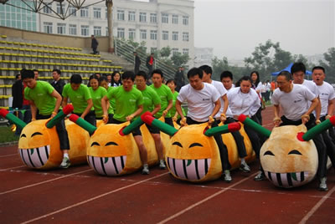

二、协力竞走：每队6人，3男3女（大三）
比赛开始前，6名队员双脚固定在比赛器材上立于起跑线后（第1名队员握住安全把手，后面的队员将手依次扶在前方队员的肩部）。裁判发令后，参赛队员通过协调配合在跑道上共同行进，赛程60米。以各参赛队所用比赛器材触及终点线所在垂直平面为计时停止，用时少者名次列前。
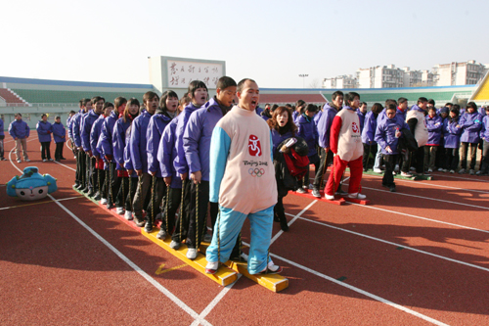
三、拔河（男女各10人）

每单位限报一队，限报男女各10人。比赛采用淘汰制、三局二胜；比赛顺序按赛前抽签顺序决定，按成绩录取前六名计入团体总分。
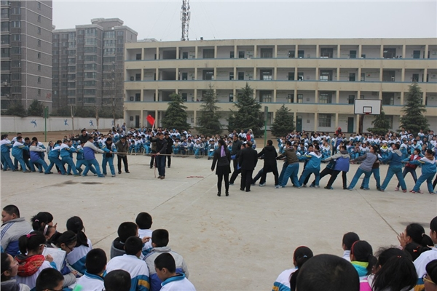
四、一分钟定位投篮（学生男子）
每单位限报一队，限报4人。比赛采用每人自投自抢一分钟罚球线投篮的方式，四人依次出场，按进球个数累计排列名次。若出现两队进球数相同，则各出一人一对一加赛，直至决出名次。按成绩录取前六名计入团体总分。
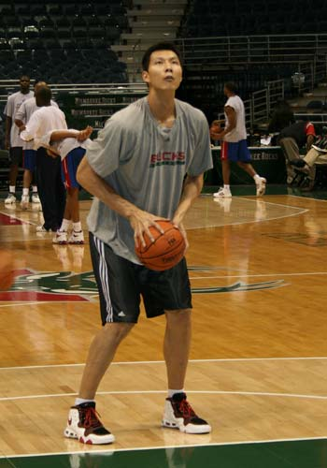

五、集体定点投篮（男女各10名）
每单位限报20人，在罚球线后投篮，每人一次投篮机会，按进球个数累计排列名次。若出现两队进球数相同，则各出一人一对一加赛，直至决出名次。按成绩录取前六名计入团体总分。
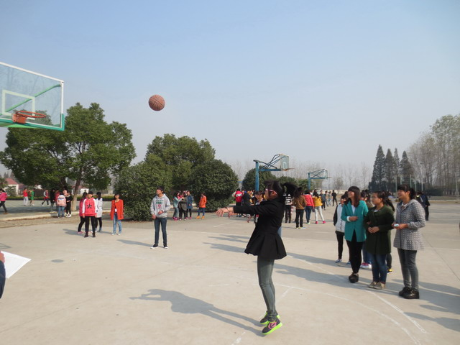
六、 协同共进：每队12人，6男6女(大一参加）

比赛方法： 参赛队员双脚分别跨于比赛器材两边外侧立于起跑线后。裁判发令后，队员通过协作配合拨动比赛器材向前行进，以各参赛队所用比赛器材触及终点线所在垂直平面为计时停止，用时少者名次列前。
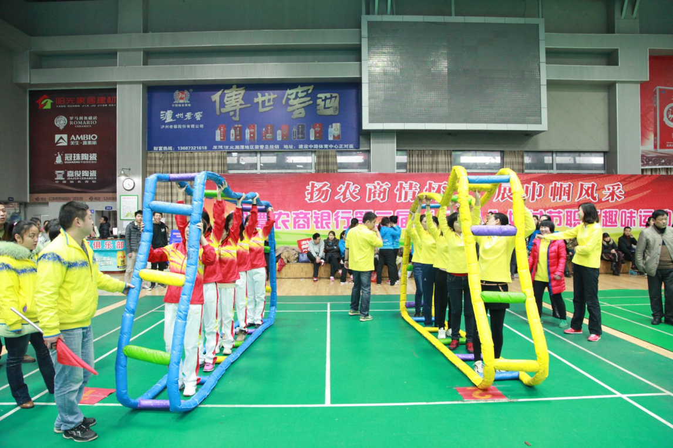
七、足球绕杆射门（学生男子）
每单位限报2人，带球绕杆相距1.5米的8个标志桶后射门，起点距第一杆3米、最后一杆距球门线16.5米，以球整体过球门线后停表，按两人成绩之和除2计算成绩。按成绩录取前六名计入团体总分。（如比赛过程中少绕一杆或射门未进，则成绩无效）
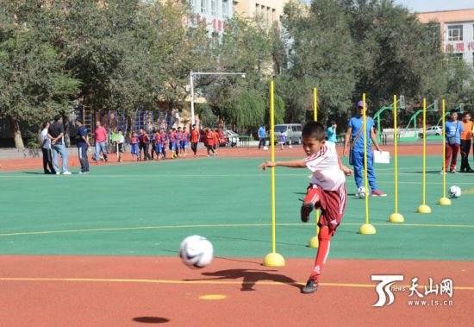
八、大脚板：每队6人，3男3女（教工乙组个人赛）
比赛方法：队员穿好鞋在起跑线后做好准备，裁判发令后，队员用穿好的鞋去粘取跑道上其他的大脚，以粘取跑道上所有的大脚并顺利通过终点线为计时束用时少者名次列前
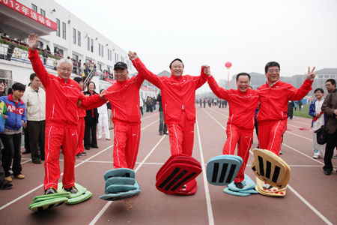

九、八字跳长绳(学生女子)
每单位限报一队，限报20人，2人摇绳（女生），18人跳绳，运动员成纵队依次跳过，在3分钟内计算全队跳过次数，次数多者名次列前。按成绩录取前六名计入团体总分。

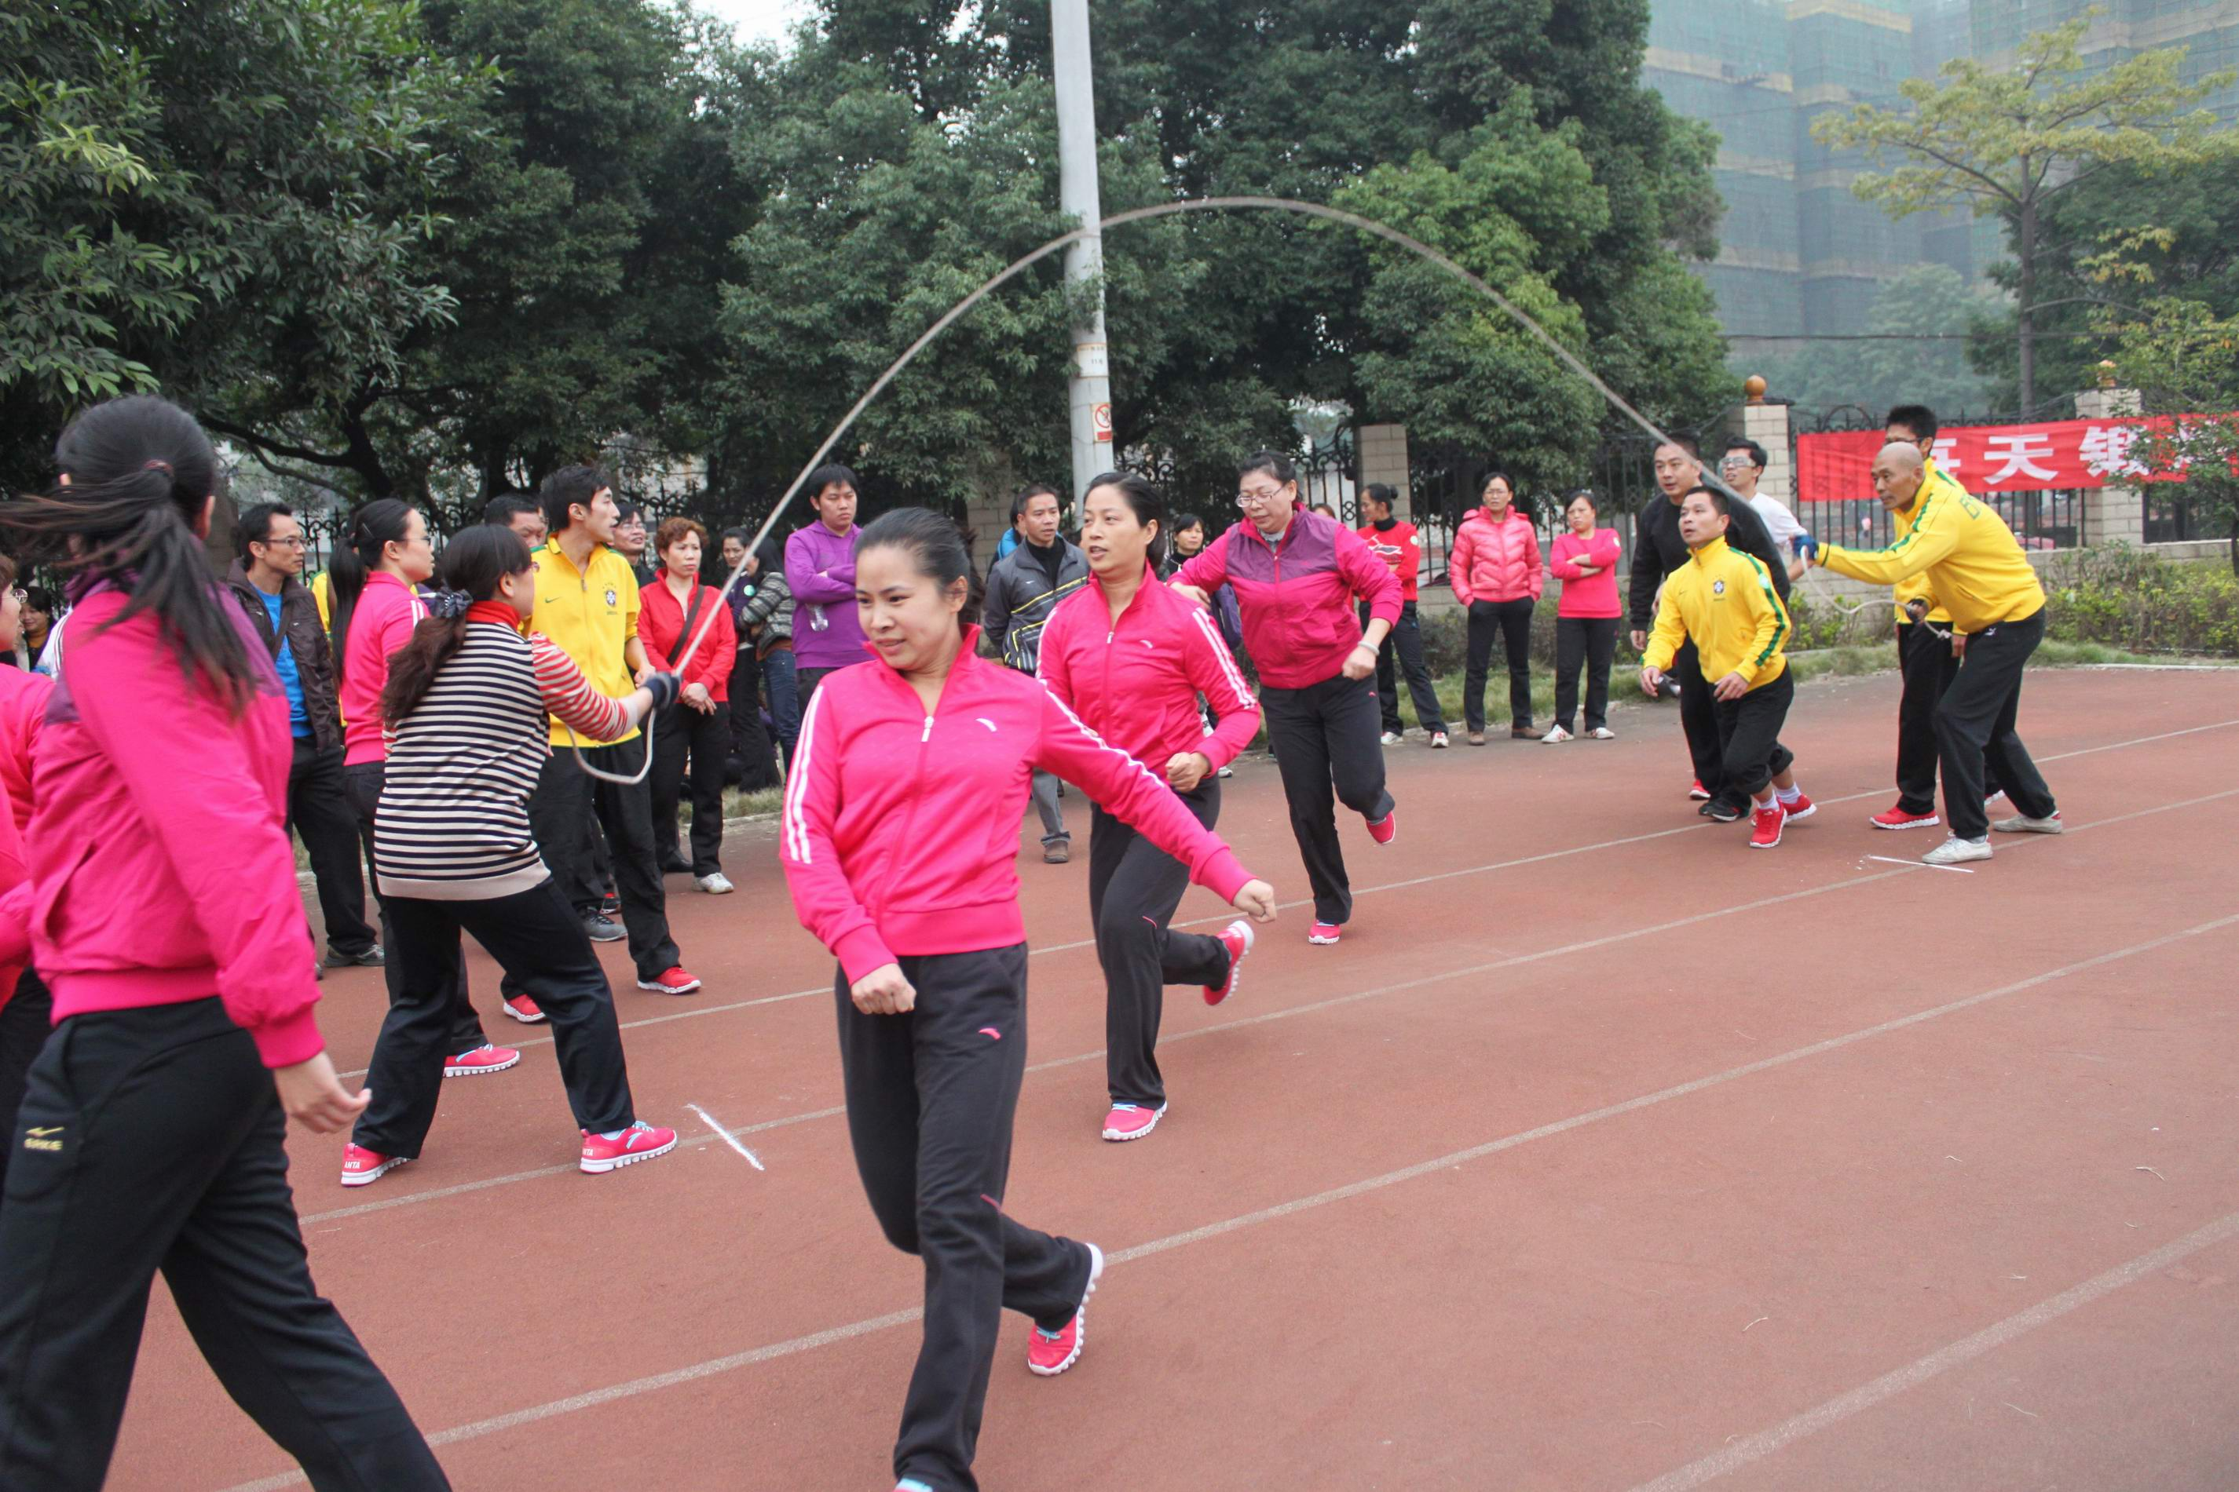

十：猪八戒背媳妇：个人赛每队三对3男3女（大四和教工）
比赛方法：比赛开始前男队员带上扮演猪八戒的道具背着女队员站在起 跑线后，裁判发令后，“猪八戒”背着媳妇向前冲，全程30米，参赛者任何部位碰到终点线停止计时，用时少者名次前列。
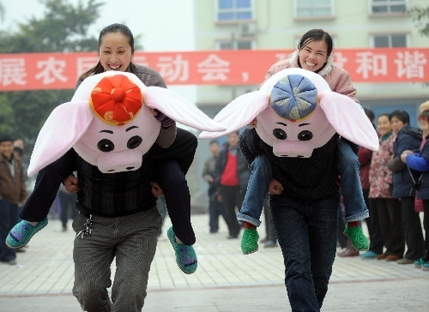

十一、气排球
每单位限报一队，上场队员必须3男2女，采用三局两胜制竞赛
规则。按成绩录取前六名计入团体总分。
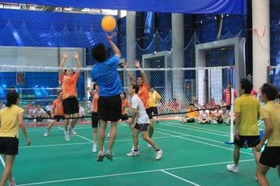

十二、飞镖高分赛
每单位限报一队， 2男1女。5轮高分赛，按选手总得分进行排名，按成绩
录取前六名计入团体总分。

十三、乒乓球（男女单打）
每单位限报男、女各四人，按成绩录取前八名计入团体总分。
十四、羽毛球（男女单打）
每单位限报男、女各四人，按成绩录取前八名计入团体总分。
十五、学生男子、女子排球比赛（决赛）
每单位限报男女各一队，采用三局两胜制竞赛规则。预赛取前八名进入决赛。按成绩录取前八名计入团体总分。
十六、男子三对三篮球（决赛）
每单位限报二队，每队限报5人。预赛取前八名进入决赛。按成绩录取前八名计入团体总分。
十七、本规则未尽事宜，另行通知。

武汉纺织大学第二十六届运动会组委会
2016年9月12日

